浙江省社科规划课题
网络申报操作手册

目录
目录 2
一、 系统登录及账号注册 1
1、系统登录页面 1
2、单位注册及管理员账号生成 2
3、 个人账号注册 3
4、 基本信息完善 4
二、 项目申报 6
1、 项目申报审核流程说明 6
2、 项目申报数据及材料上报 7
3、项目数据完善 12
4、申报进度跟踪 13
三、 项目审核 14
1、申报单位审核 14
四、 中期管理（项目变更） 15
五、 课题结项（项目结题） 16
六、 常见问题及解决办法说明 17

本手册主要内容为项目申报管理系统的操作功能说明，主要功能为项目申报人及申报单位账户自主注册、各类研究项目上报及审核、项目在线评审、立项、合同、中期、结项……全流程管理。

系统登录及账号注册

1、系统登录页面
通过浙江社科网（http://www.zjskw.gov.cn），点击首页右侧中间功能区中的“规划课题申报管理系统”打开平台登录页面
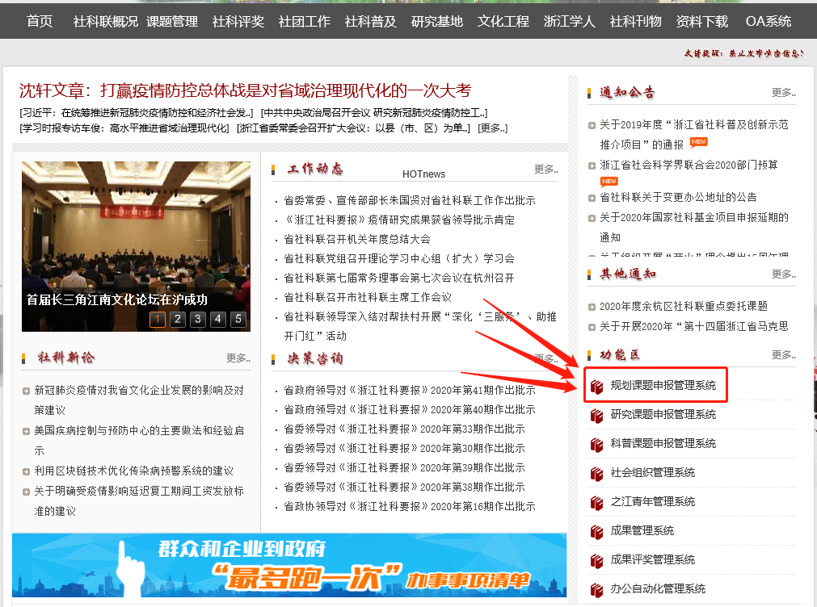
图1、社科网首页功能区

登录账号和初始密码均为手机号码，申报用户已有账号直接登录即可，首次使用该系统可通过图2页面登陆口下方“个人注册”按钮进入账号注册页面。
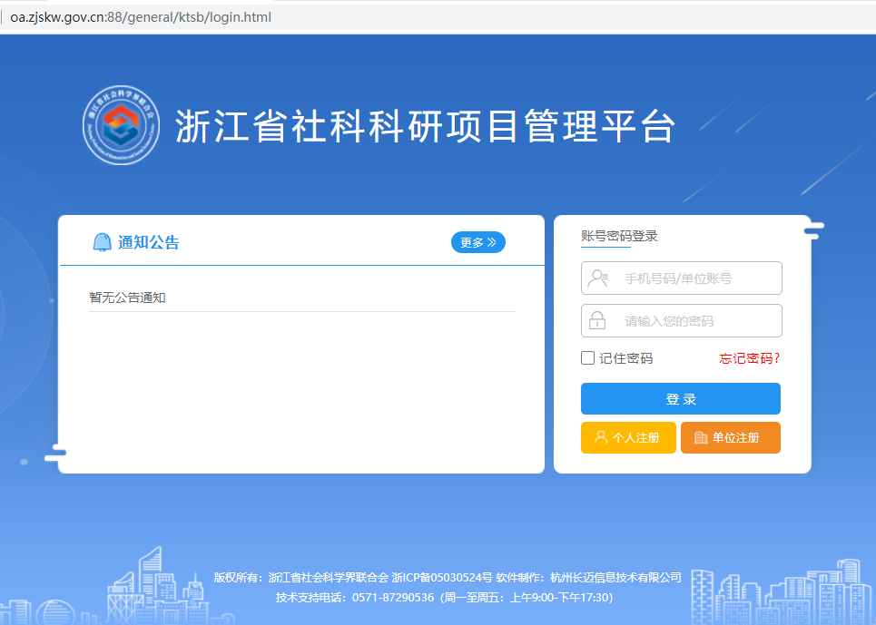
图2、系统登陆界面

2、单位注册及管理员账号生成
单位管理员的职责和权限是：
审核用户：对新注册用户信息进行审核和确认，审核通过后用户账号才正式启用
审核项目：对本单位申报的项目进行初审，项目申报人将项目申报信息及活页提交后需由单位管理员初审后再转交至省社科联机关对应处室的项目管理员审核。
跟踪项目：对本单位项目申报进度进行跟踪。
单位创建由各机构科研处操作，一般用户请勿操作，新单位创建及管理员账号生成请点击图2页面登陆口下方“单位注册”按钮可见下图，
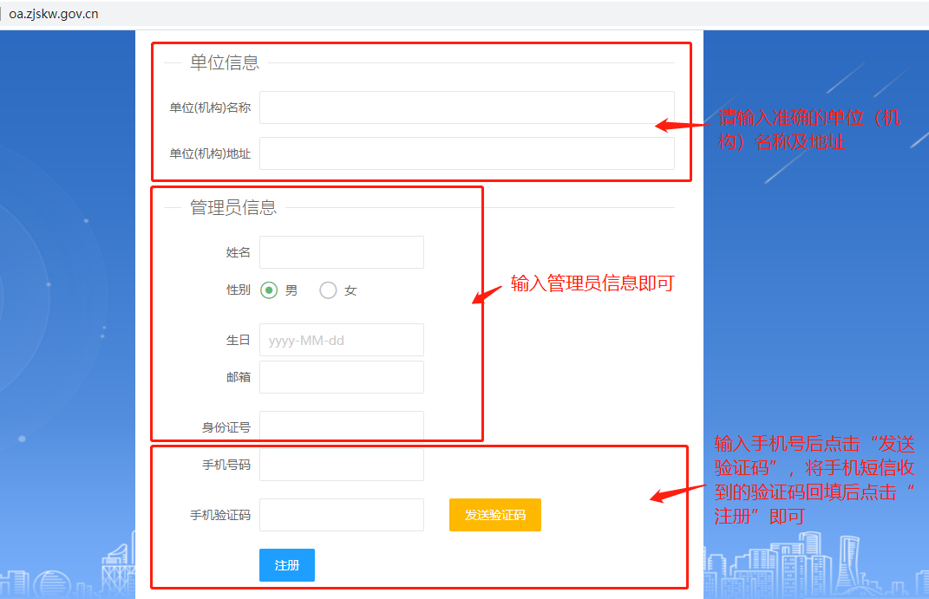
图3、单位信息注册

注意：单位注册信息按上图说明提交后需由省社科联系统管理员审核通过方能注册成功，系统将会以手机短信的方式将管理员账号及初始密码发送给申请人。

个人账号注册
项目申报用户首次进入图2系统登陆界面 后，请点击登陆口下方“个人注册”按钮进入以下注册页面。
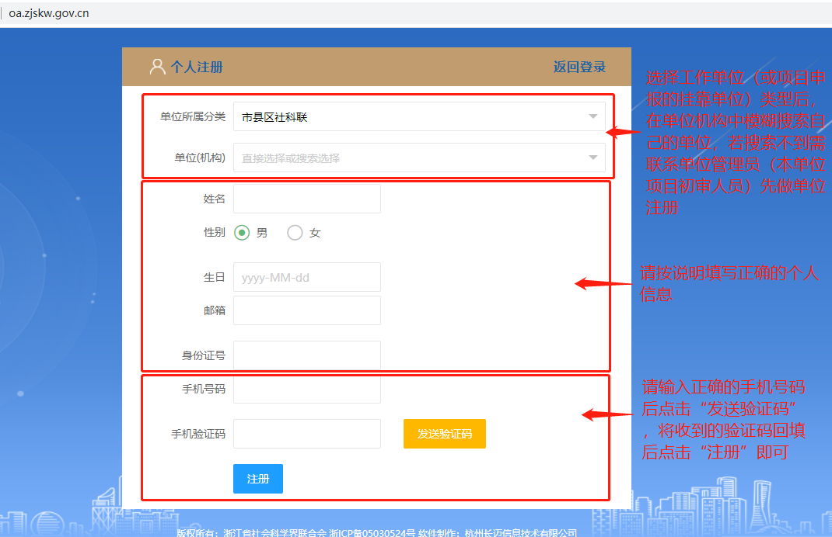
图4、个人账号注册

注意：个人注册成功后必须由本单位管理员审核后才生效，审核通过后系统将会以手机短信的方式提醒申请人，并将用户账号及初始密码发送给用户。

基本信息完善
首次登陆系统必须完善个人基本信息，收到个人账号注册审核成功提醒短信后，可使用手机号码登陆系统（密码在账号注册审核成功提醒短信中查看），首次登陆系统请完善申报所需基本信息。
点击 用户信息--信息维护，核对个人信息，如有出入，窗口拉至最下方”编辑“
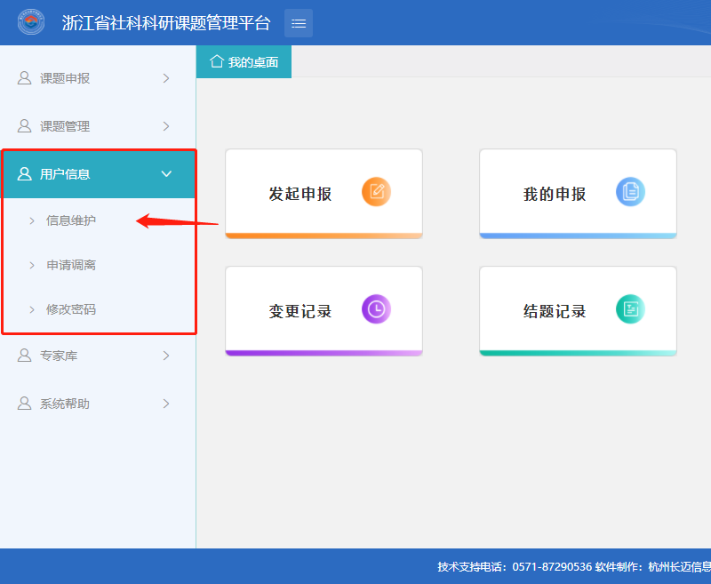
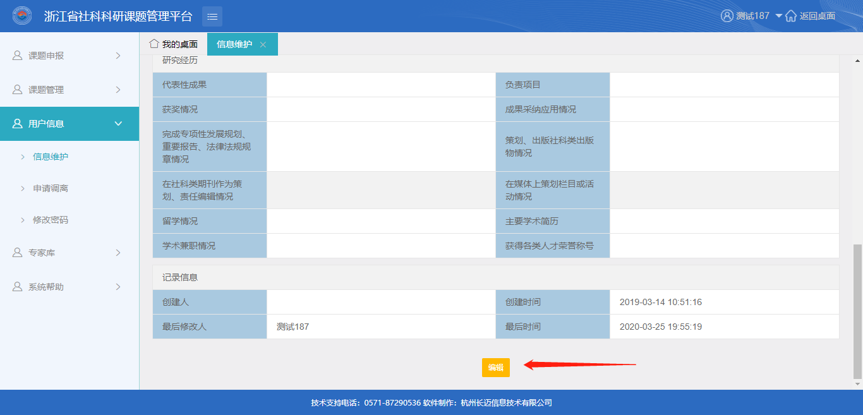
图5、个人项目申报信息完善

按规范填写好基本信息后，在窗口最下方点击“保存”按钮可见图6
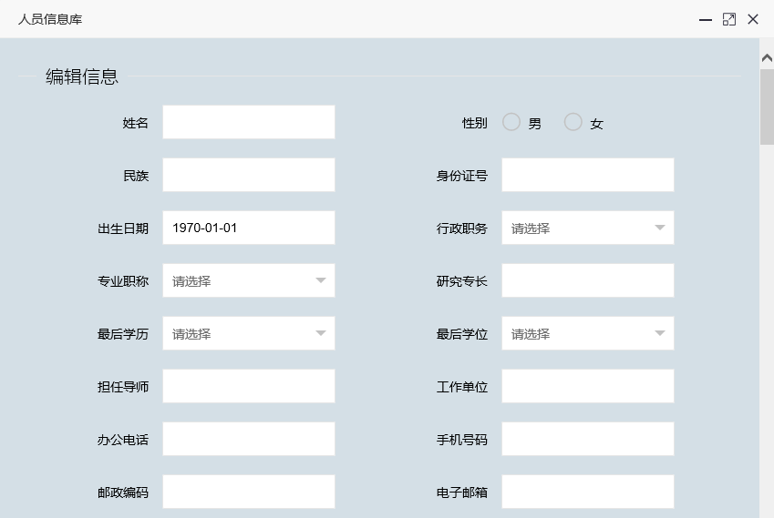
图6、个人信息维护
注：项目申报中基本信息必须填写，其他字段按需选填。

项目申报

项目申报审核流程说明
项目申报发起后经本单位项目管理员（本单位科研处）初审后提交至机关项目专员，经机关项目专员审核后，申报项目将自动进入待评审项目库。评审完成后相关信息将会在社科网进行公示。
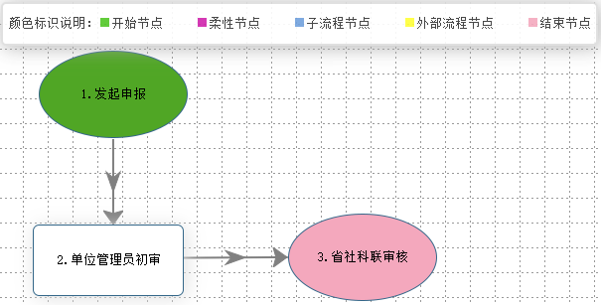
图7、项目申报流程图

项目申报数据及材料上报
登陆成功后，点击“课题申报”进入申报系统，如下图8项目申报入口
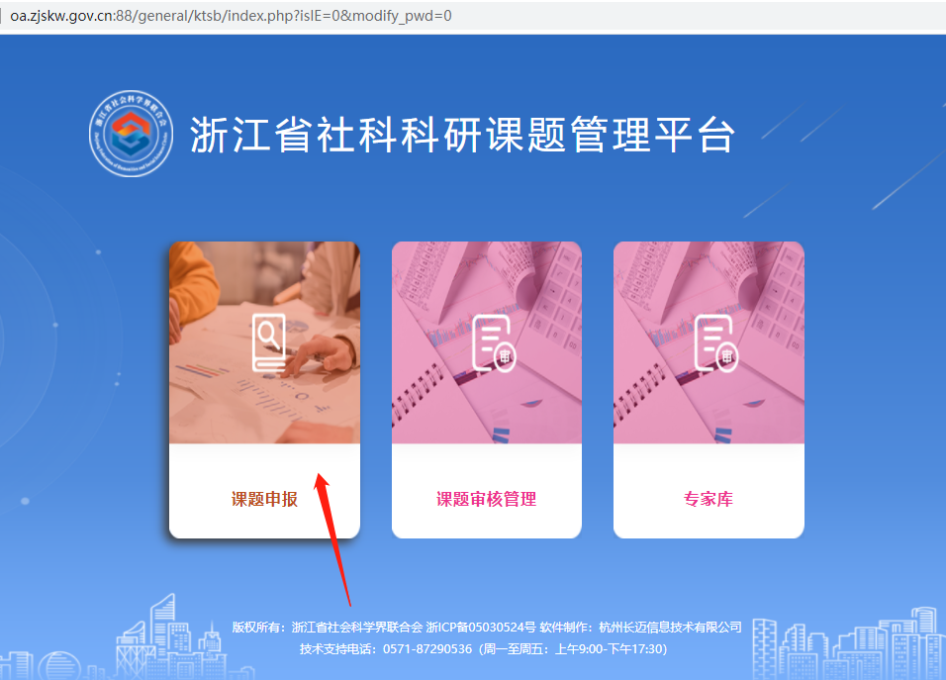
图8、项目申报入口

进入系统后，点击“发起申报”按钮
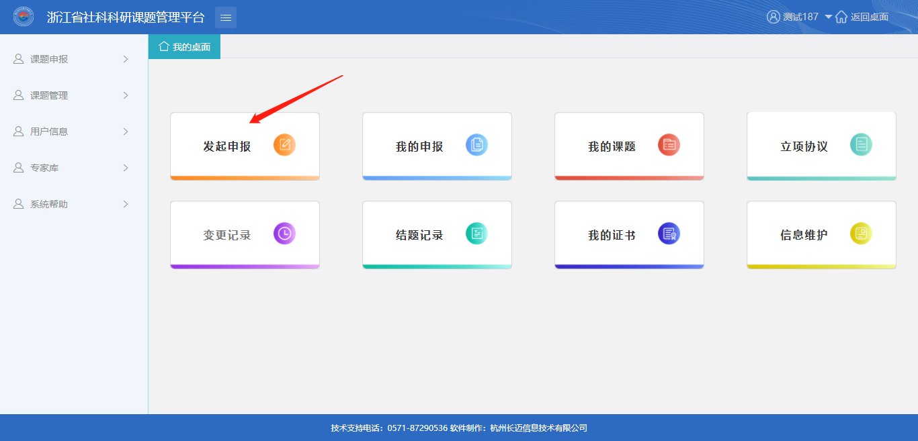
图9、申报系统主页

进入项目申报后可如见图9中有权限发起的三类课题，请准确选择课题类型及相应课题项目发起申报
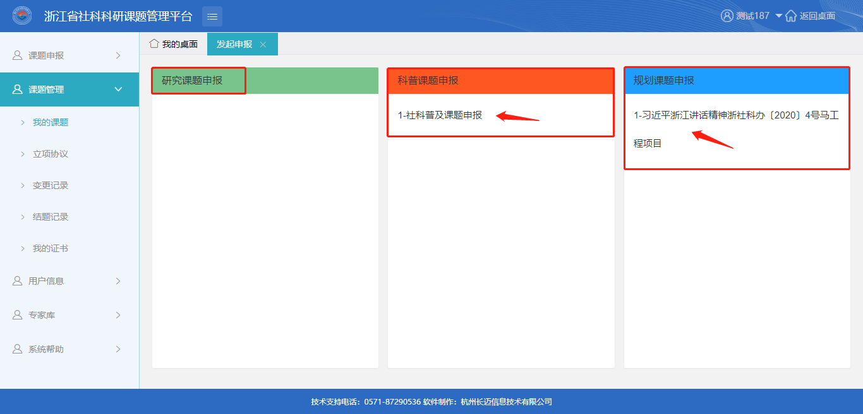
图10、可发起申报的项目类型

本文档模拟测试就以发起“规划课题申报”为例，点击图10中的“习近平浙江讲话精神浙社科办〔2020〕4号马工程项目”后可见下图
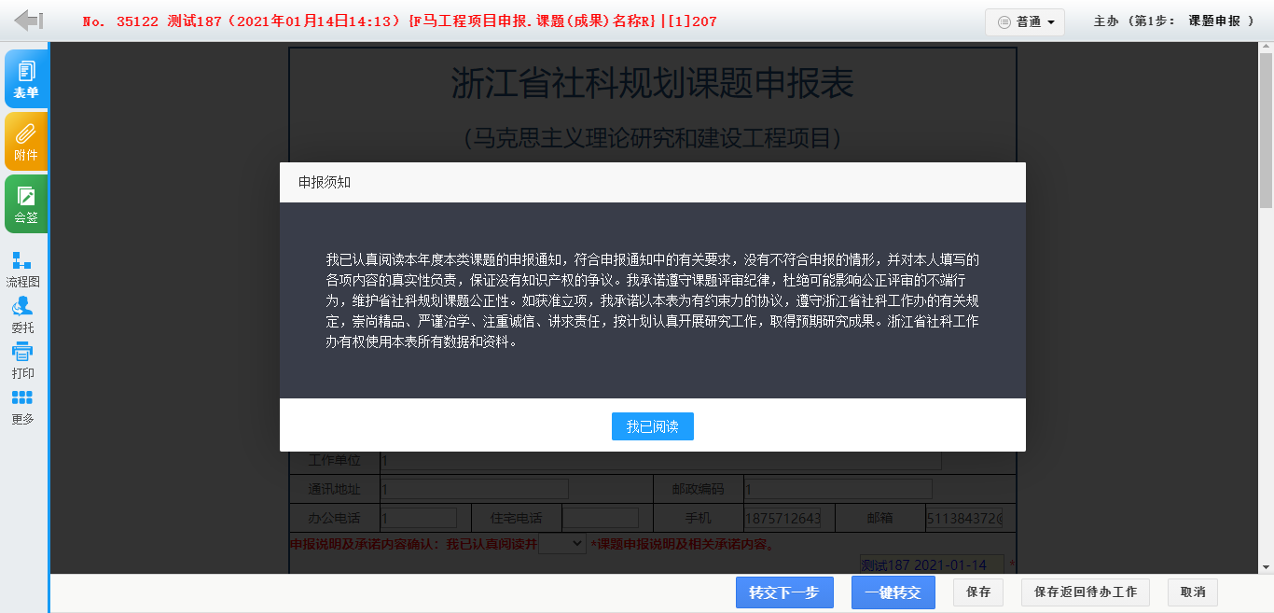

图11、项目申报填报界面
请仔细阅读弹出对话框中的申报须知后点击“我已阅读”按钮进入下图申报表界面
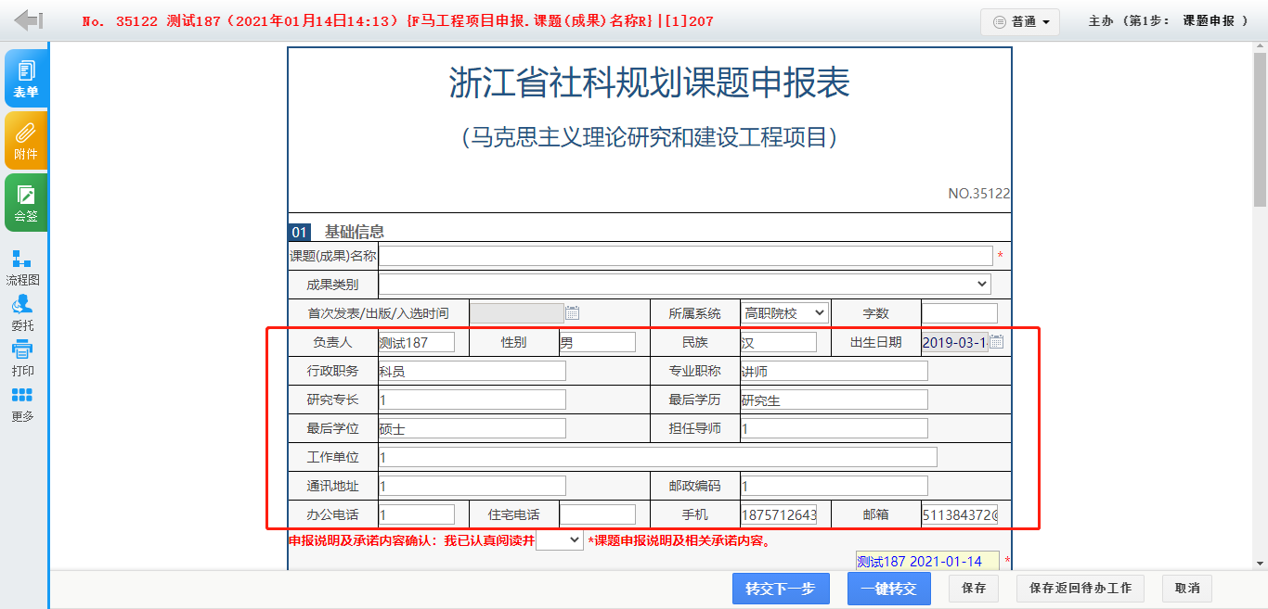
图12、项目申报填报
如图11项目申报填写，红框中的负责人个人信息内容将根据用户信息自动填报，如不完全，可自行填写。请准确选择申报类型并按规范填报项目申报所需的其他数据。
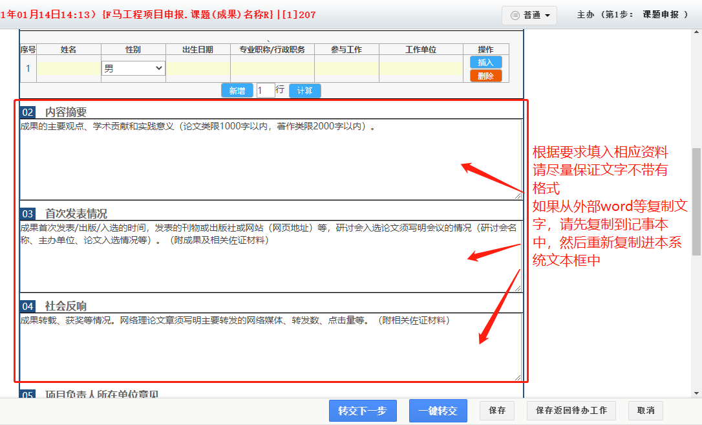
图13、项目申报填报
特别注意：如果需要从外部word等文档中复制文字，请先复制到记事本中，然后重新复制进本系统文本框中。
在表格最下方”06 上传PDF附件（相关成果报告资料）“区域上传好pdf格式的活页、书稿或研究报告等相关资料
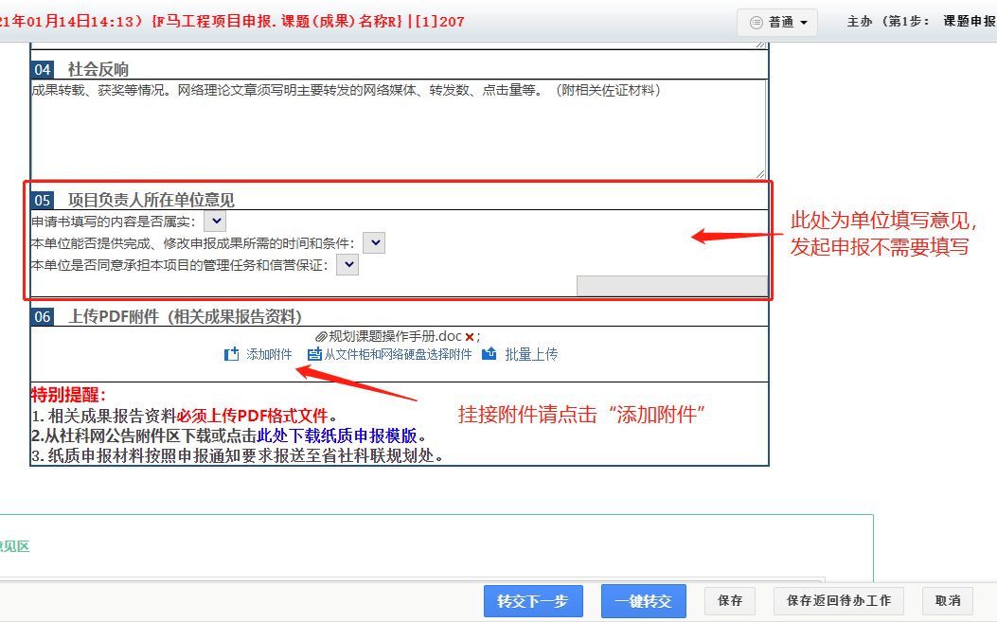
图14、项目申报填报
特别注意：pdf文件中不得以任意形式插入个人信息，否则将被强制退回！！！
项目申报数据填报和pdf文件上传完成（必须上传pdf格式文件，否则程序将无法转交下一步）后点击“转交下一步”按钮可见下图15，程序会自动选择所在单位管理员（单位管理员负责项目初审）

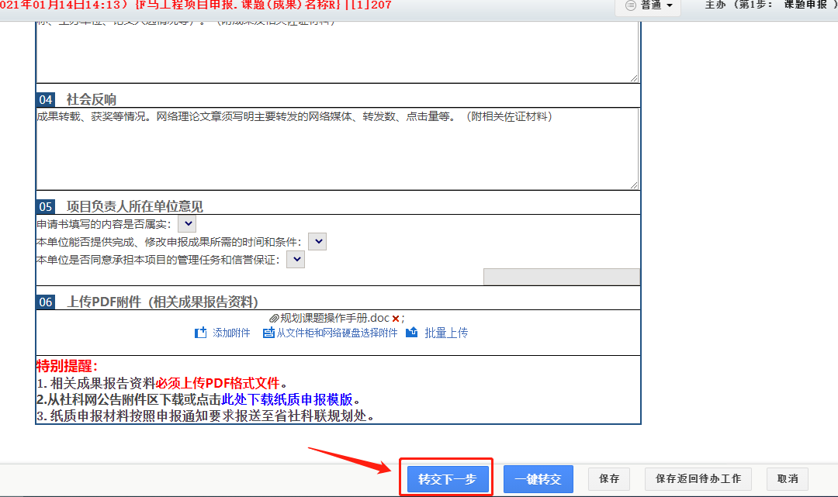
图15、项目转交审核
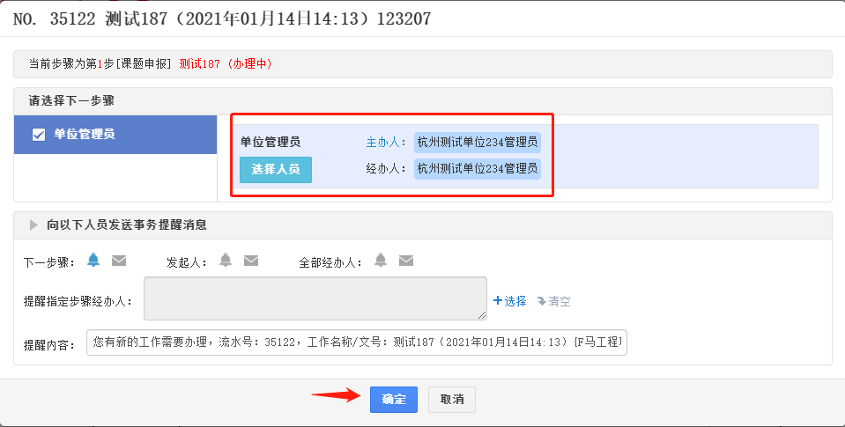
图16、项目转交审核

确认上图管理员无误后，点击“确定”按钮即可将申报数据及材料提交至所在单位项目初审人员。

3、项目数据完善
项目数据完善分两种情况
第一种情况是数据表填报后未转交下一步审核，保存后需要继续填报完善，类似这种未填写完全且未转交的申报数据，可在 项目申报---我的申报 中找到后点击办理，即可继续填报。

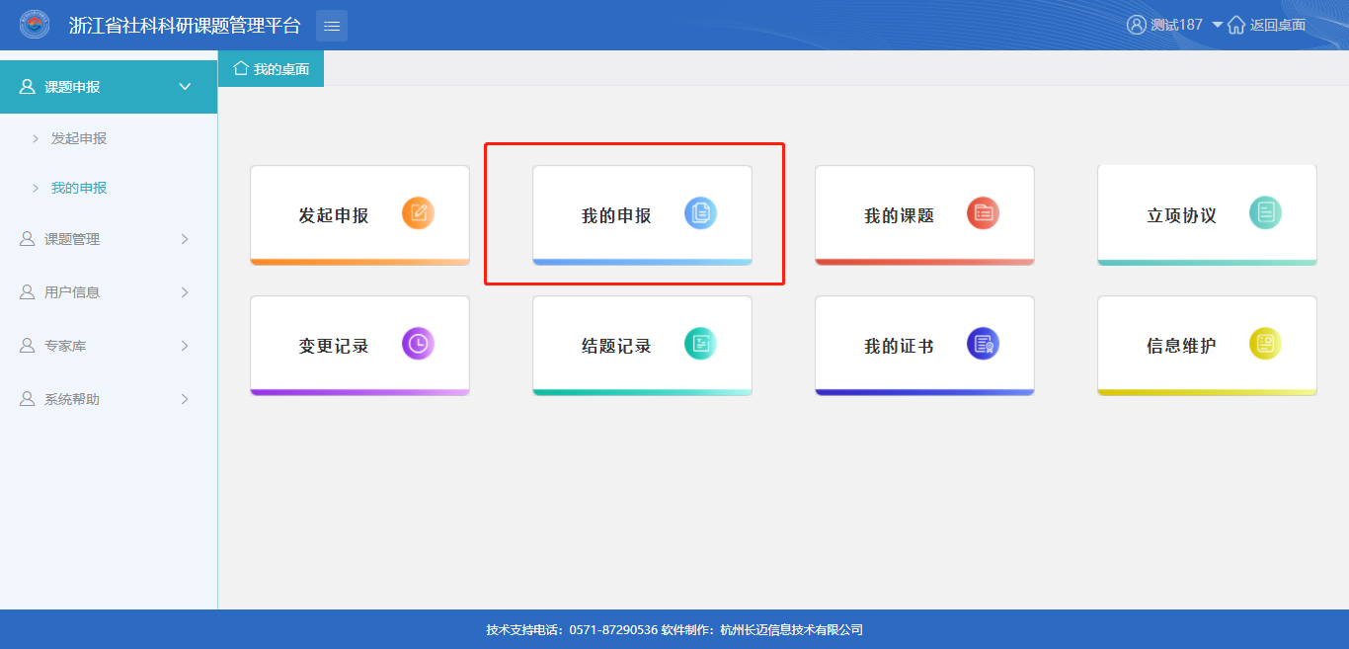
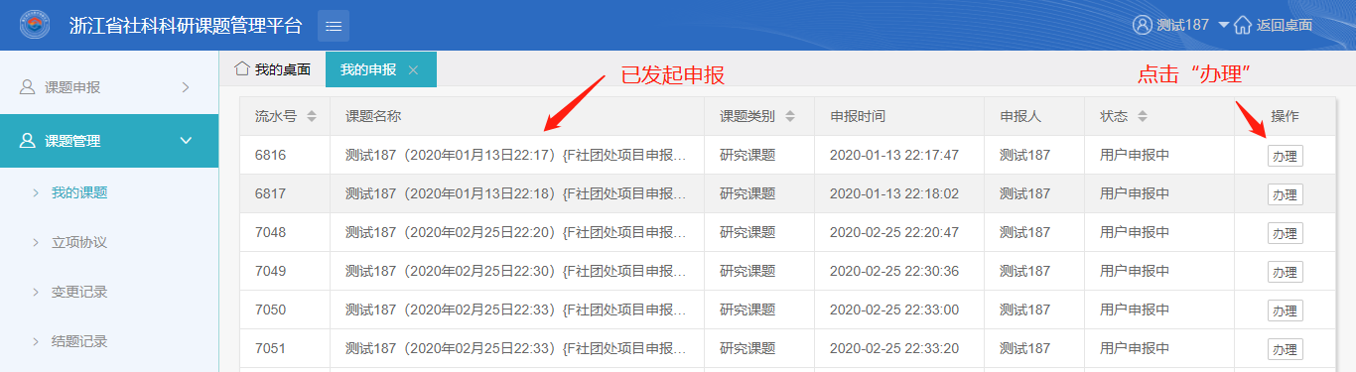
图17、项目申报-我的申报

第二种情况是项目转交审核后，发现项目有资料未填写完整，需要完善数据，请联系单位管理员退回该流程，重新修正。
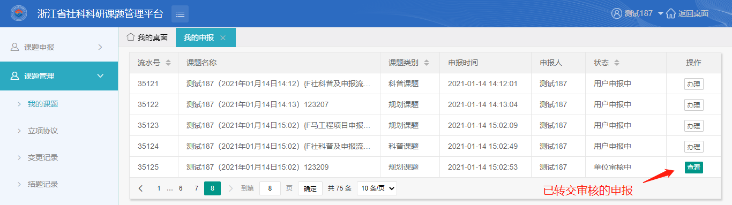
图18、项目申报-我的申报

4、申报进度跟踪
项目申报数据提交后可随时登陆系统进入菜单 项目申报---我的申报 跟踪项目审核进度
图19、项目申报审核进度查询界面
点击上图页面中查看可进入项目进度跟踪界面，页面拉到底部可见项目当前审核节点及时效。
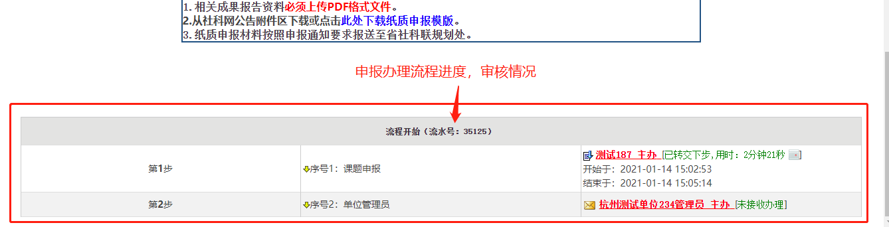
图20、项目申报节点时效跟踪

若图20显示流程已提交至“省社科联审核”，且审核节点已办结，整个流程为结束状态则代表该项申报工作已完成，只需等待社科网公示评审结果即可。

项目审核

1、申报单位审核
项目申报提交后第一道审批节点为本单位管理员审核，单位管理员登陆系统后，点击”课题审核管理“，进入审核
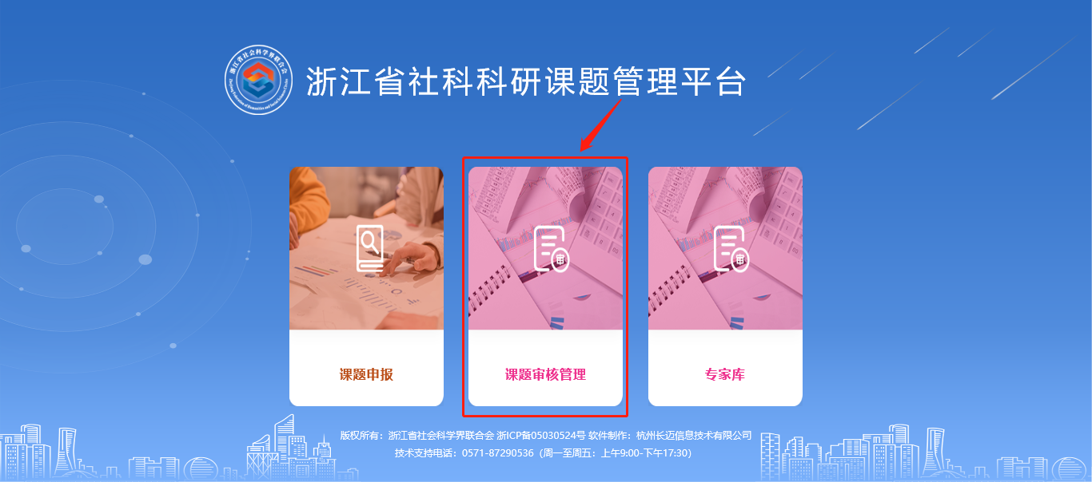
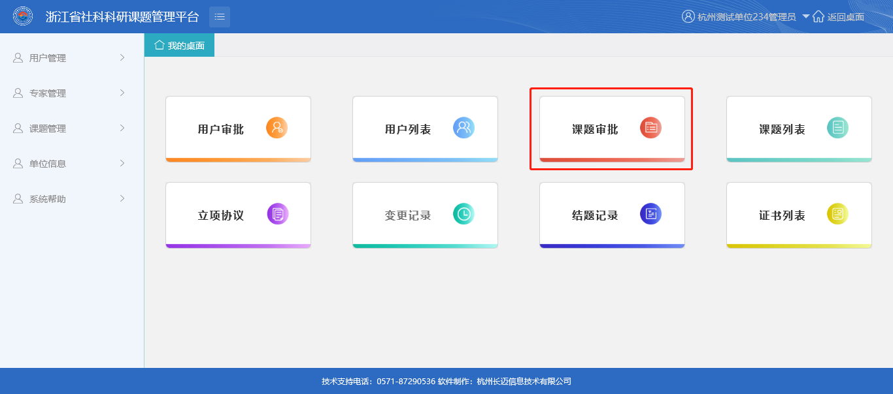
图18、项目申报审核
点击上图”课题审批“可进入下图项目审核界面
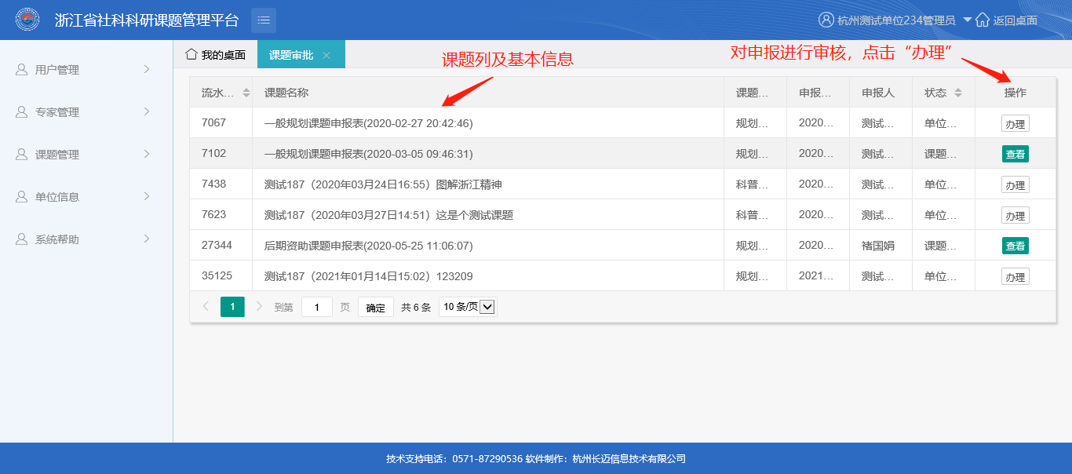
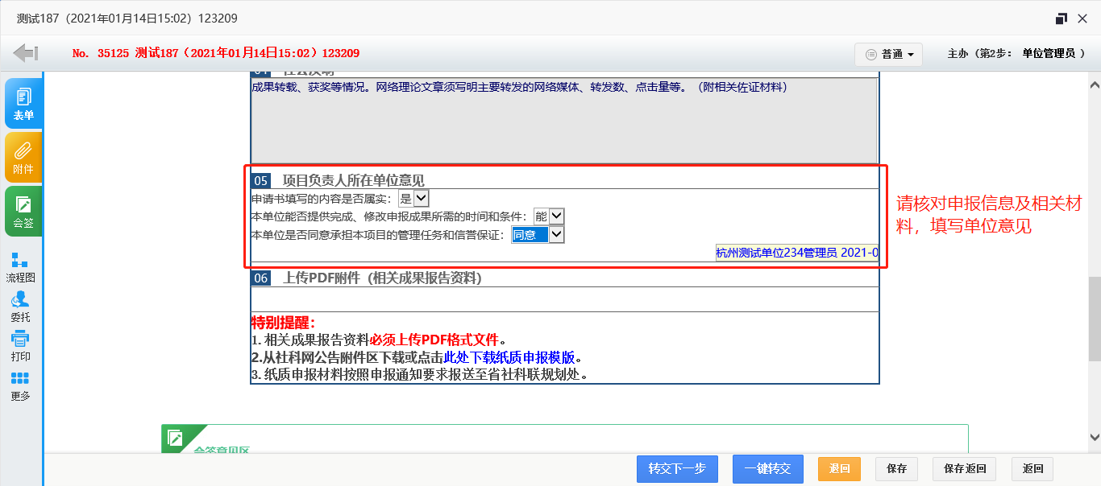
图19、项目申报审核办理界面
确认申报信息及相关材料证明均齐全并确认内容无误后，点击”转交下一步“，将该项目提交至省社科联审核。若发现数据异常或资料不全，点击”退回“，并填写退回意见，由申报人修改并完善资料后重新提交即可。
机关项目专员审核通过后该课题将自动提交至规划课题库并标识为待评审状态，至此项目申报完成，静待评审结果公示即可。

中期管理（项目变更）
通过菜单 我的课题 进入已审核课题界面，点击”变更“发起对应的业务流程，操作方法与申报课题完全一致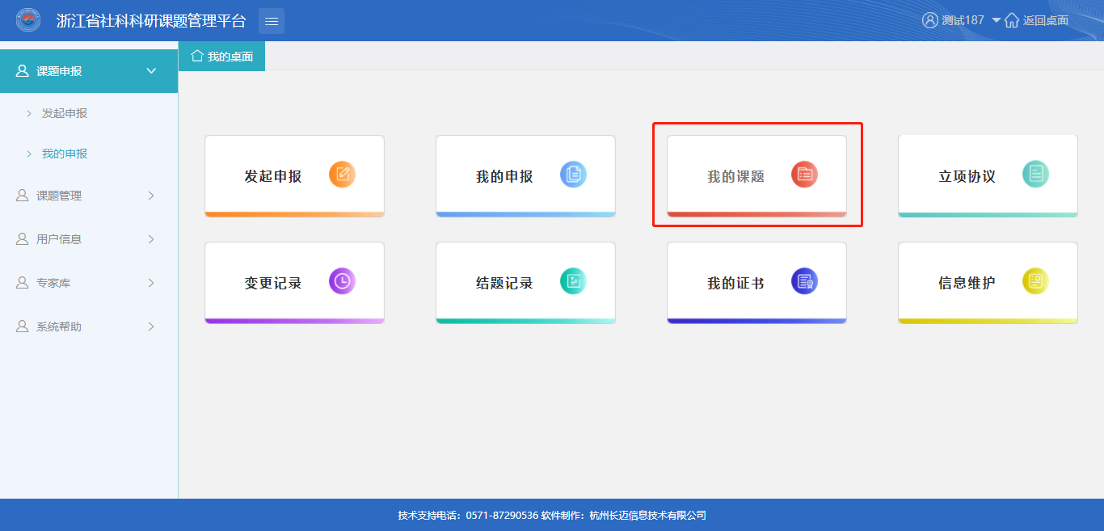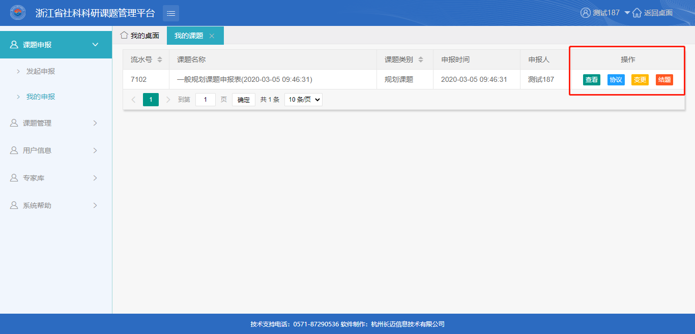
图20、项目中期管理业务流程入口

课题结项（项目结题）
通过菜单 我的课题 进入已审核课题界面，点击”结题“发起对应的业务流程，操作方法与申报课题完全一致，需要注意的是，只有在本系统立项的课题才通过此菜单办理，且课题及负责人等基本信息可通过点击结题申请表中的“选择”按钮，从课题库中选择对应课题即可自动回填所有相关内容。
图21、项目中期管理业务流程入口

常见问题及解决办法说明
1、手机号码不能注册，系统提示已存在：这种情况只能联系系统管理员到后台排查手机号码是否已经预先在系统中创建过账号（注：社科联纸质通讯小册子上的人员前期都有导入系统中，这部分人注册账号时都有可能会提示已注册）

2、登陆后发现没有项目发起权限：可能的原因是登错账号了，必须登陆个人账号才能申报项目，单位管理员账号只能审核项目；另一个可能性是超出项目允许申报的期限了（比如申报截止日期为4月30日，5月1日进入系统就可能无法发起申报了）
3、进入系统并完善个人信息后发现无法保存：目前系统已兼容大部分浏览器，若使用360浏览器极速模式或safari浏览器可能导致数据无法保存，请更换其他浏览器提交。
4、申报项目时发现注册时候选择的单位不对：个人信息中的工作单位可以自己变更，项目申报归属单位只能联系管理员在后台变更为正确的单位。
5、项目数据完善或追加：本文档 ”二、3条“ 有详细截图说明
6、忘记密码：点击登录界面“登录按钮”下方”忘记密码“，根据提示输入手机号码及验证码后，密码将自动重置为11位手机号码
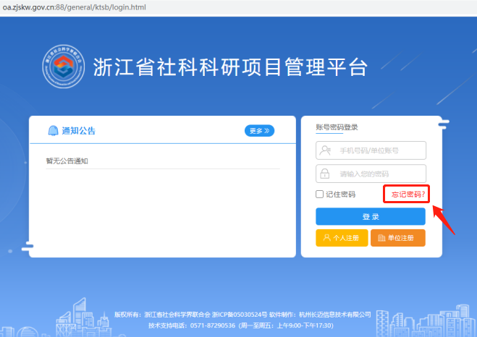
图22、忘记密码操作图示

